 | PROFESSORES: MARCOS JOSÉ / WALTER TADEU  1º Exame de Qualificação - 2019

MATEMÁTICA

UTILIZE AS INFORMAÇÕES A SEGUIR PARA RESPONDER ÀS QUESTÕES 02 E 03.

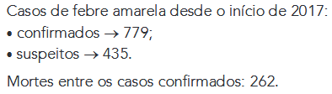

Questão 2. Suponha que todos os casos suspeitos tenham sido comprovados, e que a razão entre o número de mortes e o de casos confirmados permaneça a mesma. Nesse caso, com as novas comprovações da doença, o número total de mortos por febre amarela estaria mais próximo de:

(A) 365 (B) 386 (C) 408 (D) 503

Questão 3. Admita que, em função da disseminação da febre amarela, o percentual de mortalidade de 33% ocorra em uma cidade de 800 mil habitantes, onde 5% da população foram infectados por essa doença.
Nessa cidade, o total de óbitos deverá ser igual a:

(A) 9 800 (B) 13 200 (C) 18 800 (D) 21 200

Questão 6. Estima-se que um mosquito seja capaz de voar 3,0 km por dia, como informa o texto. Nessas condições, a velocidade média do mosquito corresponde, em km/h, a:

(A) 0,125 (B) 0,250 (C) 0,600 (D) 0,800

Questão 29.

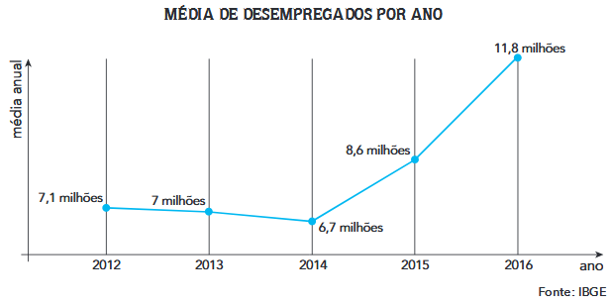

A partir do gráfico, o aumento da média anual de desempregados de 2014 para 2016 está mais próximo do seguinte percentual:

(A) 68% (B) 76% (C) 80% (D) 84%

Questão 30. Os triângulos A₁B₁C₁, A₂B₂C₂, A₃B₃C₃, ilustrados abaixo, possuem perímetros p₁, p₂, p₃, respectivamente. Os vértices desses triângulos, a partir do segundo, são os pontos médios dos lados do triângulo anterior.

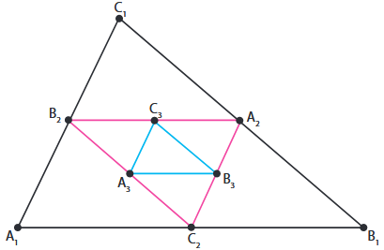

Admita que $\overline{A_{1}B_{1}}=\overline{B_{1}C_{1}}=7$ e $\overline{A_{1}C_{1}}=4$. Assim, $\left(p_{1}, p_{2} p_{3}\right)$ define a seguinte progressão:

(A) aritmética de razão = – 8 (B) aritmética de razão = – 6
(C) geométrica de razão = $\frac{1}{2}$ (D) geométrica de razão = $\frac{1}{4}$

Questão 31. O círculo a seguir tem o centro na origem do plano cartesiano xy e raio igual a 1. Nele, AP determina um arco de 120°.
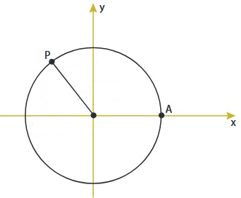

As coordenadas de P são:
(A) $\left(−\frac{1}{2}, \frac{\sqrt{3}}{2}\right)$ (B) $\left(−\frac{1}{2}, \frac{\sqrt{2}}{2}\right)$
(C) $\left(−\frac{\sqrt{3}}{2}, \frac{1}{2}\right)$ (D) $\left(−\frac{\sqrt{2}}{2}, \frac{1}{2}\right)$

Questão 32. Um homem com apenas R$ 20,00 comprou coco e abacaxi em uma feira. A unidade do coco custou R$ 2,00 e a do abacaxi, R$ 4,00. Com o dinheiro que possuía, a maior quantidade dessas frutas que ele pode ter comprado é:

(A) 9 (B) 8 (C) 7 (D) 6

Questão 33. Seis times de futebol disputaram um torneio no qual cada time jogou apenas uma vez contra cada adversário. A regra de pontuação consistia em marcar 0 ponto para o time perdedor, 3 pontos para o vencedor e, no caso de empate, 1 ponto para cada time. A tabela mostra a pontuação final do torneio.

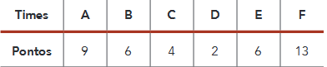

O número de empates nesse torneio foi igual a:

(A) 4 (B) 5 (C) 6 (D) 7

Questão 34. O Tangram é um quebra-cabeça chinês que contém sete peças: um quadrado, um paralelogramo e cinco triângulos retângulos isósceles. Na figura, o quadrado ABCD é formado com as peças de um Tangram. Observe os seguintes componentes da figura:
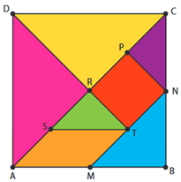

• NP – lado do quadrado;

• AM – lado do paralelogramo;

• CDR e ADR – triângulos congruentes, bem como CNP e RST.

A razão entre a área do trapézio AMNP e a área do quadrado ABCD equivale a:

(A) $\frac{3}{\text{32}}$ (B) $\frac{5}{\text{32}}$ (C) $\frac{3}{\text{16}}$ (D) $\frac{5}{\text{16}}$

